Nom : _____________________________

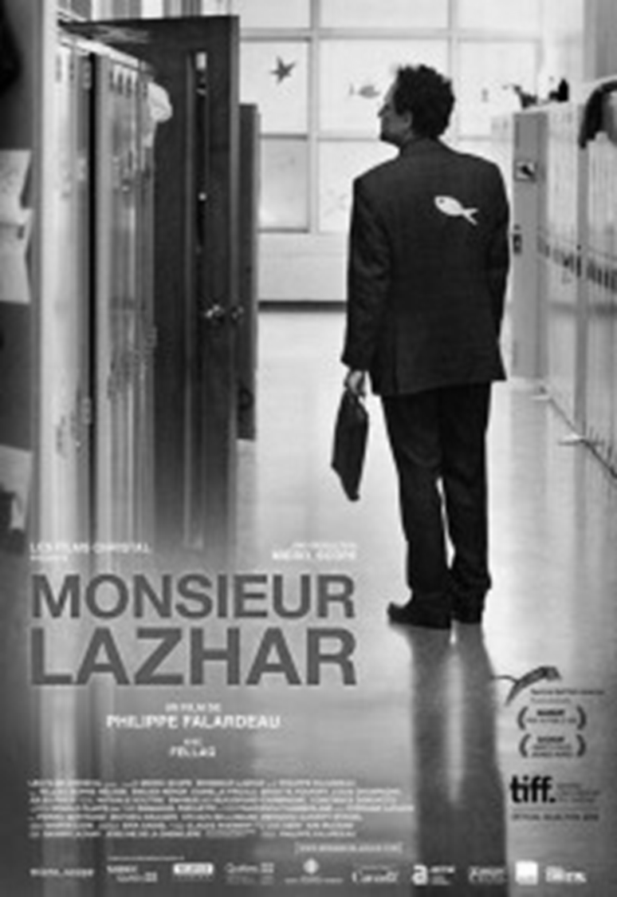

Comparer un roman et un film

Discussion de groupe
- Qu’est-ce que le réalisateur a dû retrancher de l’histoire? Pourquoi?
____________________________________________________________________________________________________________________________
- Comment est-ce que les descriptions ont-elles été traduites?
____________________________________________________________________________________________________________________________
- Comment le passage du temps est-il montré?
____________________________________________________________________________________________________________________________
- Qu’est-ce qui a été ajouté? Pourquoi cet ajout selon vous?
____________________________________________________________________________________________________________________________

Questions de comparaison
Garçons : Questions 1, 3 et 5
Filles : Questions 2, 4 et 6
Individuelle : Question 7
- Qu’avez-vous apprécié dans le film? Pourquoi?
__________________________________________________________________________________________________________________________________________________________________________________________
- Qu’est-ce qui vous a déplu? Pourquoi?
__________________________________________________________________________________________________________________________________________________________________________________________
- L’émotion passait-elle aussi bien dans le film que dans le roman? Pourquoi?
__________________________________________________________________________________________________________________________________________________________________________________________

- Avez-vous trouvé le choix des interprètes judicieux? Pourquoi?
__________________________________________________________________________________________________________________________________________________________________________________________
- Est-ce ainsi que vous voyiez tel personnage? Et tel autre?
__________________________________________________________________________________________________________________________________________________________________________________________
- Les choix musicaux respectaient-ils l’atmosphère, le ton du roman? Comment?
__________________________________________________________________________________________________________________________________________________________________________________________
- Dans l’ensemble, diriez-vous que le réalisateur a respecté le roman? Pourquoi?
__________________________________________________________________________________________________________________________________________________________________________________________

Questions de compréhension du film
- Expliquer ce qu’implique le « devoir de berlingots ». Existe-t-il une pratique identique dans nos écoles?
__________________________________________________________________________________________________________________________________________________________________________________________
- Montrer l’évolution de la relation entre M. Lazhar et les enfants et les enfants, tout au long du film. Caractériser l’attitude initiale de ces enfants de 11-12 ans vis-à-vis du remplaçant.
__________________________________________________________________________________________________________________________________________________________________________________________

- Quelles mesures d’urgence sont prises après la découverte du drame?
__________________________________________________________________________________________________________________________________________________________________________________________
- Pourquoi Bachir Lazhar prétend-il être enseignant? Et pourquoi se sent-il coupable face à sa famille?
__________________________________________________________________________________________________________________________________________________________________________________________
- Le thème de la Chrysalide est introduit en début du film. M. Lazhar en demande la définition. Et la Chrysalide réapparaîtra dans la fable finale. Pourquoi?
__________________________________________________________________________________________________________________________________________________________________________________________
- Pourquoi Bachir Lazhar a-t-il quitté l’Algérie avant sa femme et ses deux enfants?
__________________________________________________________________________________________________________________________________________________________________________________________
- Quelles sont les motivations de Martine Lachance à finir ses jours sur son lieu de travail? Donne des explications qui sont donné dans le film?
__________________________________________________________________________________________________________________________________________________________________________________________
Projet d’écriture
Rédiger une lettre d’adieu qu’aurait pu écrire M. Lazhar à ses élèves.

